Alejandro Ruiz Martín

PRACTICA 5 – SEMANA 11

**APARTADO 2**

* db.aficiones.count()

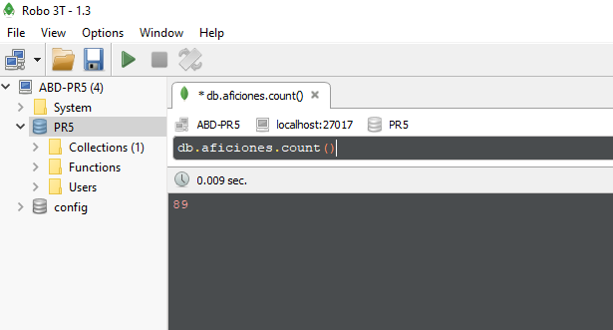

* db.aficiones.distinct("Tema")

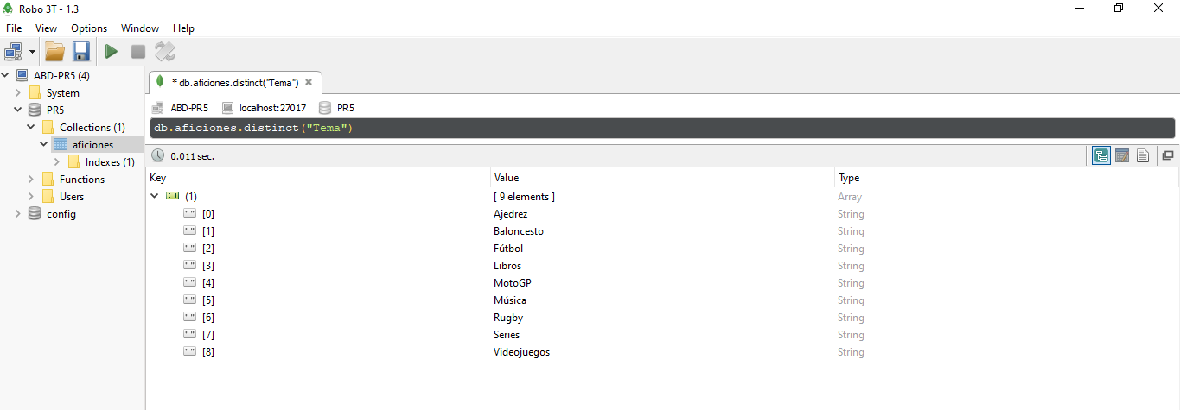

1. Crear tus propios contenidos de la BD

**INSERTS:**

/* 1 */

{

"_id" : ObjectId("5ebd69d0cea78cb3256c8783"),

"Tema" : "Videojuegos",

"Apodo" : "alejru08",

"Nombre" : "Tomb Raider",

"Puntuacion" : 9,

"Precio" : 50

}

/* 2 */

{

"_id" : ObjectId("5ebd6a67cea78cb3256c87bd"),

"Tema" : "Videojuegos",

"Apodo" : "alejru08",

"Nombre" : "Pokemon",

"Puntuacion" : 7,

"Precio" : 60

}

/* 3 */

{

"_id" : ObjectId("5ebd6a89cea78cb3256c87c7"),

"Tema" : "Videojuegos",

"Apodo" : "alejru08",

"Nombre" : "God of war",

"Puntuacion" : 9,

"Precio" : 60

}

/* 4 */

{

"_id" : ObjectId("5ebd6aa5cea78cb3256c87ce"),

"Tema" : "Videojuegos",

"Apodo" : "alejru08",

"Nombre" : "Los sims 4",

"Puntuacion" : 7,

"Precio" : 40

}

/* 5 */

{

"_id" : ObjectId("5ebd6ac0cea78cb3256c87d1"),

"Tema" : "Videojuegos",

"Apodo" : "alejru08",

"Nombre" : "Destiny",

"Puntuacion" : 7,

"Precio" : 20

}

/* 6 */

{

"_id" : ObjectId("5ebd6af3cea78cb3256c87dd"),

"Tema" : "Videojuegos",

"Apodo" : "alejru08",

"Nombre" : "Just Dance",

"Puntuacion" : 7,

"Precio" : 40

}

/* 7 */

{

"_id" : ObjectId("5ebd6b18cea78cb3256c87e6"),

"Tema" : "Videojuegos",

"Apodo" : "alejru08",

"Nombre" : "Minecraft",

"Puntuacion" : 8,

"Precio" : 20

}

/* 8 */

{

"_id" : ObjectId("5ebd6b51cea78cb3256c87ed"),

"Tema" : "Videojuegos",

"Apodo" : "alejru08",

"Nombre" : "Little Big Planet",

"Puntuacion" : 6,

"Precio" : 40

}

/* 9 */

{

"_id" : ObjectId("5ebd6ba4cea78cb3256c8803"),

"Tema" : "Videojuegos",

"Apodo" : "alejru08",

"Nombre" : "Assassins Creed",

"Puntuacion" : 7,

"Precio" : 45

}

/* 10 */

{

"_id" : ObjectId("5ebd6bdacea78cb3256c880f"),

"Tema" : "Videojuegos",

"Apodo" : "alejru08",

"Nombre" : "Monster Hunter World",

"Puntuacion" : 8,

"Precio" : 60

}

Para comprobar que se han añadido el nuevo contenido ejecutamos el siguiente comando: db.getCollection('aficiones').find({Apodo: "alejru08"})

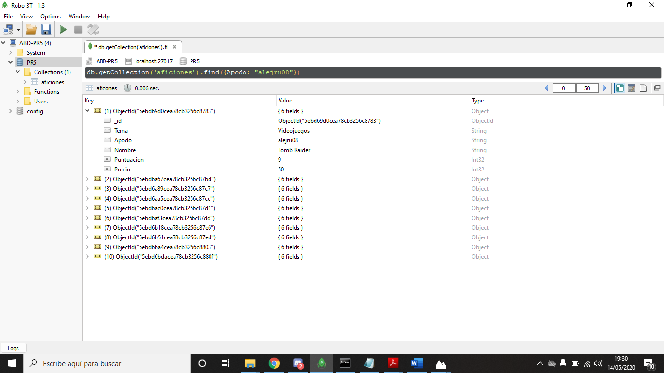

1. Consultas básicas:

* Buscar por nombre: db.getCollection('aficiones').find({Nombre: "Tomb Raider"})

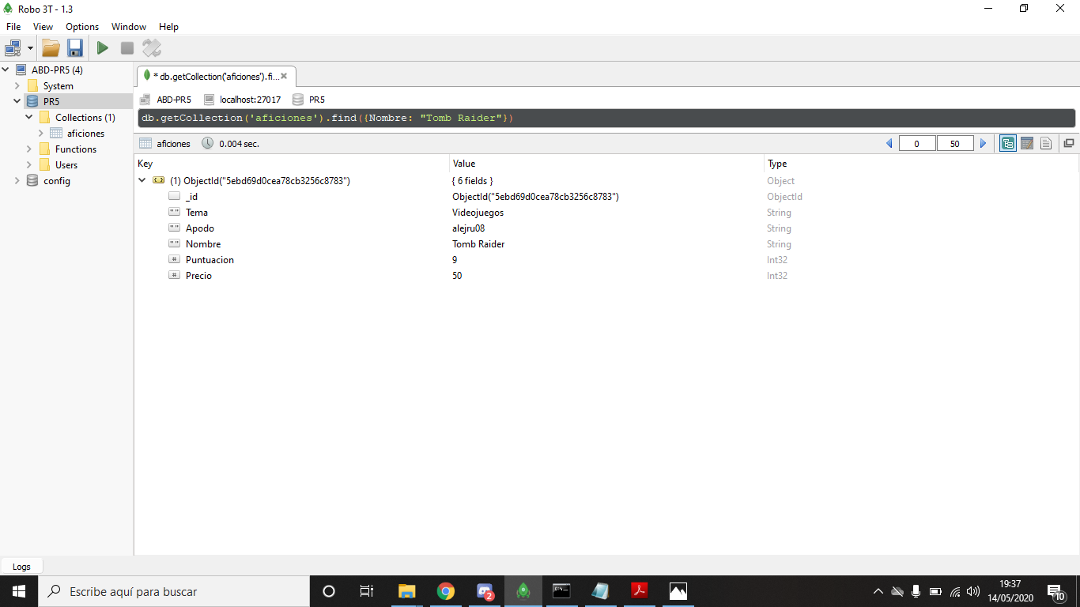

* Buscar con la puntuación superior a 8: db.aficiones.find( { Apodo: "alejru08", Puntuacion: { $gte : 8 } } )

